**exec 和 堆空间管理**

同济大学计算机系 操作系统作业 参考答案 2023-12-7

1. 这个程序的输出是什么？

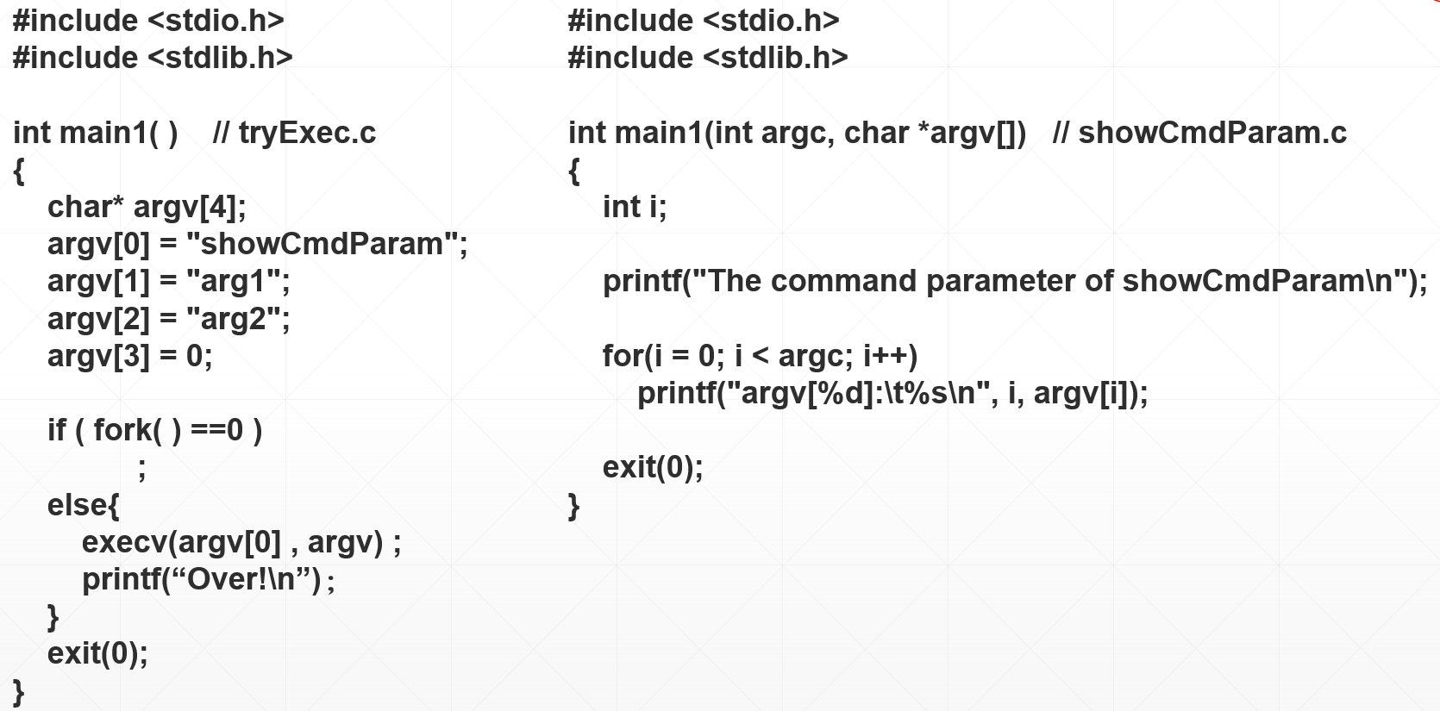

**The command parameter of showCmdParam**

**argv[0]: showCmdParam**

**argv[1]: arg1**

**argv[2]: arg2**

**注意（1）输出没有“over！” 因为，execv不是普通的子程序调用，装载新程序showCmdParam后，原先用户空间中的tryExec程序没了，进程执行不到printf(“Over!\n”)这条语句。（2）本题，是父进程在转换进程图像。**

二、现运行进程 PA，1页代码，1页数据，没有只读数据 和 bss，1页堆栈。代码段起始 0x401000。进程依次执行下列动态内存分配释放操作。

char *p1= malloc(4) ; （1）指针 p1 的值是多少 ？

char *p2= malloc(4) ; （2）指针 p2 的值是多少 ？

char *p3= malloc(32) ; （3）指针 p3 的值是多少 ？

free(p2);

char *p4= malloc(8) ; （4）指针 p4 的值是多少 ？

free(p1);

char *p5= malloc(8) ; （5）指针 p5 的值是多少 ？（6）情景分析

(7) 画最终的堆结构图

**p1 = 0x403010（内存片浪费4字节）**

**p2 = 0x403020（内存片浪费4字节）**

**p3= 0x403030**

**p4 = 0x403020（p2释放的内存片刚好够用）**

**p5 = 0x403010（同上）**

**p5执行malloc，发现哑元和分配给p4的内存片之间的空闲区（16字节）刚好够用，用该空闲区装新内存片（没有浪费空间），返回地址是0x403010。**

**最终的堆结构图：**

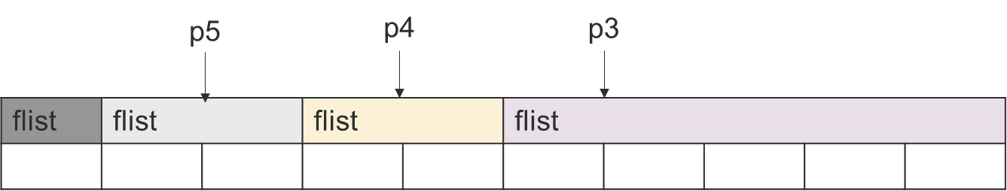

三、简述tryExec进程创建子进程的过程

1. 简述程序showCmdParam的加载过程

五、简述子进程showCmdParam进程，的终止过程

**三、四、五，是简述fork系统调用、exec系统调用 和 exit系统调用的执行过程。不必过于详细，但不能太简单啦。要求掌握相关PPT的标题和主干步骤。**